竞争性磋商文件

项目名称：海南省文昌市会文镇龙家村委会四村山塘改造及排沟硬化工程

项目编号：HNHY-2022-0007

采 购 人：文昌市水利水电技术服务中心
采购代理机构：海南华洋工程造价咨询有限公司

二〇二二年六月

目录
第一章 竞争性磋商公告 - 2 -
第二章 投标人须知 - 6 -
第三章 采购需求 - 20 -
第四章 合同条款及格式 - 24 -
第五章 评审程序、方法和标准 - 33 -
第六章 图纸另附 - 41 -
第七章 响应文件格式 - 42 -

第一章 竞争性磋商公告
项目概况
海南省文昌市会文镇龙家村委会四村山塘改造及排沟硬化工程项目的潜在供应商应在海南政府采购网(www.ccgp-hainan.gov.cn)-海南省政府采购电子化交易管理系统(新)获取采购文件,并于2022年08月22日11点00分（北京时间）前提交响应文件。
一、项目基本情况
项目编号：HNHY-2022-0007
项目名称：海南省文昌市会文镇龙家村委会四村山塘改造及排沟硬化工程
采购方式：竞争性磋商
预算金额：2652888.72元。
最高限价：2652888.72元。
采购需求：
1、标段划分：本项目划分为1个标段。
2、建设地点：文昌市会文镇
3、建设内容：拟改造山塘1座及硬化排沟1条。新建大坝为均质土坝，坝顶长度196m；硬化排沟长度746m，并新建2座机耕桥及15座排水口。（具体以施工图和工程量清单为准）。
计划工期：90日历天
质量要求：符合国家现行有关工程施工验收规范和标准要求的合格标准。
资金来源：政府投资。
付款方式：按双方签订合同支付。
招标范围：施工总承包（具体以施工图和工程量清单为准）。
本项目(不接受)联合体投标。
二、申请人的资格要求
1.满足《中华人民共和国政府采购法》第二十二条规定；
1.1在中华人民共和国注册的、具有独立承担民事责任能力的法人（需提供营业执照副本、组织机构代码证、税务登记证副本，如已办理三证合一的单位只需提供营业执照副本复印件加盖公章）；
1.2具有良好的商业信誉和健全的财务会计制度（会计师事务所出具的2020年度或2021年度的财务审计报告或“2022年1月至今任意三个月的财务报表”复印件加盖公章（资产负债表、损益表））；
1.3具有履行合同所必需的设备和专业技术能力（提供声明函原件）；
1.4具有依法缴纳税收和依法缴纳社会保障资金的良好记录（提供2022年任意三个月的纳税和社会保障缴费记录）；
1.5参加投标活动前三年内（成立不足三年的从成立之日起算），在经营活动中没有重大违法记录的声明函（提供声明函原件）；
1.6法律、行政法规规定的其他条件（提供承诺函原件）。
2.落实政府采购政策需满足的资格要求：
《节能产品政府采购实施意见》、《关于环境标志产品政府采购实施的意见》和《关于信息安全产品实施政府采购的通知》等有关法律、法规和规章的规定。
3.本项目的特定资格要求：
3.1投标人独立法人资格和有效的安全生产许可证，同时具备建设行政主管部门核发的水利水电工程施工总承包叁级（含）以上资质【根据《住房和城乡建设部关于印发建设工程企业资质管理制度改革方案的通知》（建市〔2020〕94 号）已换发新证的取得相应资质证书的提供新资质证书】资质，并在人员、设备、资金等方面具有相应的施工能力。（提供证书复印件和供应商在人员、设备、资金等方面具有相应的施工能力的承诺函原件并加盖公章）；
3.2投标人拟派的项目负责人（项目经理）资格：在本单位注册的水利水电工程专业二级或以上建造师注册证书，且未担任其他在施建设工程项目的项目负责人（项目经理）（提交人员岗位证书复印件及2022年01月至今任意一个月在本单位社保证明复印件加盖公章、无在建项目承诺书）；
3.3投标人应在海南省住房和城乡建设厅海南省房屋建筑工程全过程监管信息平台完成《海南省建筑企业诚信档案手册》登记，并打印信息平台生成的诚信档案手册；
3.4必须为未被列入信用中国网站(www.creditchina.gov.cn)的“失信被执行人”、“重大税收违法失信主体”、“政府采购严重违法失信名单”、中国政府采购网(www.ccgp.gov.cn)的“政府采购严重违法失信行为记录名单”的供应商（注：因“信用中国-失信被执行人”查询网址链接为“中国执行信息公开网”网站，故失信被执行人查询以中国执行信息公开网（http：//zxgk.court.gov.cn)查询为准，提供发布公告后的查询结果网页截图并加盖单位公章，需显示时间）；
3.5购买本项目磋商文件并按时提交磋商保证金。
三、获取采购文件
时间：2022年07月26日至2022年08月02日（磋商文件的发售期限自开始之日起不得少于5个工作日），每天上午00：00至12：00，下午12:00至24：00。（北京时间，法定节假日除外）。
地点：海南政府采购网(www.ccgp-hainan.gov.cn)-海南省政府采购电子化交易管理系统(新)。
方式：网上获取。
售价：磋商文件每套售价500.00元。（开标现场收取）
四、响应文件提交
截止时间：2022年08月22日11点00分（北京时间）（从磋商文件开始发出之日起至供应商提交首次响应文件截止之日止不得少于10日）
地点：海口市美兰区蓝天路51号京航大酒店5楼开标室1。
五、开启
时间：2022年08月22日11点00分（北京时间）
地点：海口市美兰区蓝天路51号京航大酒店5楼开标室1。
六、公告期限
自本公告发布之日起5个工作日。
七、其他补充事宜
1、供应商须在海南政府采购网(https://www.ccgp-hainan.gov.cn/zhuzhan/)中的海南省政府采购电子化交易管理系统（新）进行注册，登陆该系统进行报名，报名步骤及所需材料详见系统要求，报名完成后下载查看采购文件及其他文件；
2、公告发布媒介：海南省政府采购网（有关本项目采购文件的补遗、澄清及变更信息以上述网站公告与下载为准）
注意事项：本项目采用电子辅助操作，供应商应详细阅读海南政府采购网的通知《关于实施政府采购电子化交易管理系统试点应用工作的通知》，供应商使用交易系统遇到问题可致电技术支持：0898-68546705。
八、凡对本次采购提出询问，请按以下方式联系。
1.采购人信息
名称：文昌市水利水电技术服务中心
地址：文昌市文城镇文清大道文汇花园集中办公区二楼
联系方式：0898-63225512
2.采购代理机构信息（如有）
名称：海南华洋工程造价咨询有限公司
地址：海南省海口市龙华区城西镇高坡上村牛车路三巷379号
联系方式：0898-32859680
3.项目联系方式
项目联系人：孙工
联系电话：0898-32859680

第二章 投标人须知

投标人须知前附表
条款号 | 条款名称 | 编列内容
2.1 | 项目名称 | 海南省文昌市会文镇龙家村委会四村山塘改造及排沟硬化工程
2.2 | 项目编号 | HNHY-2022-0007
2.3 | 采购人 | 名称：文昌市水利水电技术服务中心  联系人：符先生  联系方式：0898-63225512
2.4 | 代理机构 | 名称：海南华洋工程造价咨询有限公司  联系人：孙工  电话：0898-32859680
2.5 | 采购预算 | ¥2652888.72元
2.6 | 投资模式 | 政府投资
2.7 | 投标人资格要求 | 见第一部分竞争性磋商公告“二、供应商资格要求”
2.8 | 工期 | 90日历天
3.2 | 委托代表人  的资格条件 | 磋商时需提供法人代表授权委托书及被授权人身份证复印件。
3.3 | 委托代表人  的代理权限 | 委托代表人只能代表委托人处置磋商活动中的一般事务。提出询问、质疑、投诉等特殊事项，必须经法定代表人特别授权。
7.1 | 现场考察和  答疑会 | 不组织
12.3 | 是否允许  选择性报价 | 不接受选择性报价
13.1 | 磋商保证金数额 | 人民币壹万元整（¥10000.00元）
13.2 | 磋商保证金  到账截止日期 | 2022年08月22日11:00（北京时间）
13.3 | 磋商保证金  缴纳方式 | 投标保证金的金额：¥10000.00元  投标保证金的形式：银行转账、银行保函支付等。（供应商以银行转账形式提交投标保证金时应当从其基本账户中转出）  户 名：海南华洋工程造价咨询有限公司  账 号：1014505700000160  开户行：海口农村商业银行股份有限公司城西支行  用 途：HNHY-2022-0007项目投标保证金。  缴纳保证金截止时间：同投标截止时间。  （备注：如采用银行保函或建设工程投标保证保险形式的，请在开标现场将保函或保证保险原件递交给工作人员。保函或保证保险相关内容不得背离招标文件约定的实质性内容，出具保函或保证保险的银行和保险公司须为中国境内注册的合法有效机构 )
14.1 | 响应文件有效期 | 自响应文件开启之日起60日历天
15.1 | 响应文件份数 | 正本1份、副本2份，电子版响应文件1份（U盘）
18.2 | 是否退还  响应文件 | 不退还
20.1 | 磋商小组  的组成 | 磋商小组由3人组成，其中采购人代表1人，专家2人。  评审专家从海南省综合评标专家库中随机抽取。
20.2 | 评审方法 | 经磋商确定最终采购需求和提交最后报价的投标人后，由磋商小组采用综合评分法对提交最后报价的投标人的响应文件和最后报价进行综合评分。
25.3 | 成交候选人数量 | 推荐3名成交候选投标人
30.1 | 招标代理服务费 | 由采购人支付
 | 其他要求 | 单位负责人为同一人或者存在直接控股、管理关系的不同投标人，不得参加同一合同项下的政府采购活动；供应商应当根据《海南省建筑企业诚信档案手册管理办法》的规定，通过省住房和城乡建设厅网站（http://www.hnjst.gov.cn/）登录海南省房屋建筑工程全过程监管信息平台填报项目名称、项目地址、派驻的项目班子人员信息，打印生成诚信档案手册，诚信档案手册须在响应文件中体现。
 | 政府采购政策  （小型和微型企业、监狱企业及残疾人福利性单位） | 1、根据《政府采购促进中小企业发展管理办法》（财库〔2020〕46号）文件的规定，对小、微企业予以价格评分适当优惠。若供应商为小型或微型企业者，须提供《中小企业声明函》，其参与评分的投标报价取值按投标报价的97%计（即按投标报价扣除3%后计算）。  2、监狱企业：根据《财政部 司法部关于政府采购支持监狱企业发展有关问题的通知》（财库[2014]68号）文件规定，监狱企业参加政府采购活动时，应当提供由省级以上监狱管理局、戒毒管理局（含新疆生产建设兵团）出具的属于监狱企业的证明文件。监狱企业视同小型、微型企业，享受预留份额、评审中价格扣除等政府采购促进中小企业发展的政府采购政策。  3、残疾人福利性单位：根据《财政部 民政部 中国残疾人联合会关于促进残疾人就业政府采购政策的通知》（财库〔2017〕 141号）的规定，符合条件的残疾人福利性单位在参加政府采购活动时，须提供《残疾人福利性单位声明函》。残疾人福利性单位视同小型、微型企业，享受预留份额、评审中价格扣除等促进中小企业发展的政府采购政策。残疾人福利性单位属于小型、微型企业的，不重复享受政策。  4、价格扣除幅度：投标报价给予6%的扣除。投标人同时为小微型企业、监狱企业或残疾人福利性单位的，评审中只享受一次价格扣除，不重复进行价格扣除。
- 说明和释义
- 适用范围

1.1本磋商文件仅适用于本采购活动。

1.2本采购活动及结果受中国法律的制约和保护。
- 采购说明

2.1项目名称：见投标人须知前附表。

2.2项目编号：见投标人须知前附表。

2.3采购人：见投标人须知前附表。

2.4采购代理机构：见投标人须知前附表。

2.5采购预算：见投标人须知前附表。

2.6投资模式：见投标人须知前附表。

2.7投标人资格要求：见投标人须知前附表。

2.8工期：见投标人须知前附表。
- 磋商授权委托

3.1投标人的法定代表人可以委托代表人处理磋商事务。

3.2委托代表人的资格条件：见投标人须知前附表。

3.3委托代表人的代理权限：见投标人须知前附表。

3.4委托代表人须持有法定代表人出具的符合格式要求的《授权委托书》（格式见附件）。
- 磋商费用

4.1投标人自行承担参加磋商的全部费用。
- 磋商文件
- 磋商文件的构成

5.1磋商文件包括以下内容：
（一）竞争性磋商公告；
（二）投标人须知；
（三）采购需求；
（四）采购合同；
（五）评审程序、方法和标准；
（六）响应文件格式。

5.2投标人应当仔细阅读和正确理解磋商文件中陈述的所有事项，遵循格式文件的规定和签署要求。
- 磋商文件的澄清和修改

6.1提交首次响应文件截止之日前，采购人、采购代理机构或者磋商小组可以对已发出的磋商文件进行必要的澄清或者修改，澄清或者修改的内容作为磋商文件的组成部分。澄清或者修改的内容可能影响响应文件编制的，采购人、采购代理机构应当在提交首次响应文件截止时间至少5日前，以书面形式通知所有获取磋商文件的投标人；不足5日的，采购人、采购代理机构应当顺延提交首次响应文件截止时间。

6.2澄清或者修改是磋商文件的组成部分。澄清或者修改以公告的方式发布。
- 现场考察和答疑会

7.1现场考察和答疑会：见投标人须知前附表。
- 响应文件
- 响应文件计量单位和使用文字

8.1所有计量均采用中华人民共和国法定计量单位。

8.2响应文件使用中文编制。响应文件部分内容必须使用其他文字的，应当附有该文字的中文译本。投标人承担未附中文译本或中文译本不准确而引起不利后果。
- 联合体

9.1不接受投标人组成联合体。
- 响应文件的组成

响应文件
    - 磋商报价(详见磋商文件第七章响应文件格式)；
    - 商务响应文件 (详见磋商文件第七章响应文件格式)；
    - 技术响应文件 (详见磋商文件第七章响应文件格式)；
    - 投标人认为需加以说明的其他内容；
- 响应文件编制说明

11.1响应文件必须按照磋商文件要求的统一格式顺序编写。要求响应文件全部内容制作详细的目录（包括页码的编制），为评审时查询作索引。
- 磋商报价

12.1《报价一览表》中的每一个费用单项，均应填写单价和计算总价，并由法定代表人或授权委托人签署。

12.2本项目只允许一个报价，不接受任何有选择性的报价。

12.3报价全部采用人民币表示。

12.4超出采购预算的报价为无效报价。
- 磋商保证金

13.1磋商保证金金额：见投标人须知前附表。

13.2磋商保证金缴纳时间：见投标人须知前附表。

13.3磋商保证金缴纳方式：见投标人须知前附表。

13.4投标人未按磋商文件要求提交磋商保证金的，报价无效。

13.5未成交的投标人，磋商保证金将在成交通知书发出之日起5个工作日内，由招标代理机构在公司财务系统中操作退还磋商保证金。

13.6成交的投标人，磋商保证金将在采购合同签署后5个工作日内，由招标代理机构在公司财务系统中操作退还磋商保证金。

13.7发生下列情况之一，磋商保证金不予退还：

13.7.1投标人在提交响应文件截止时间后撤回响应文件的；

13.7.2投标人在响应文件中提供虚假材料的；

13.7.3除因不可抗力或磋商文件认可的情形以外，成交投标人不与采购人签订合同的；

13.7.4投标人与采购人、其他投标人或者采购代理机构恶意串通的；

13.7.5投标人提交磋商保证金后，至提交响应文件截止时间未参加磋商，且未在提交响应文件截止时间前书面通知采购代理机构声明放弃磋商的；

13.7.6成交投标人不在规定期限内与采购人签订合同的；

13.7.7投标人在本次磋商过程中出现违反法律法规的行为、扰乱磋商、评审秩序的行为或恶意利用规则谋求不法利益的行为。
- 响应文件的有效期

14.1自开启响应文件截止之日起60日历天内，响应文件应保持有效。有效期短于规定期限的，将被拒绝。

14.2在特殊情况下，采购代理机构可与投标人协商延长响应文件的有效期。协商应当以信函、传真或电子邮件的形式进行。同意延长有效期的投标人，其磋商保证金的有效期也相应延长，但不能修改响应文件。拒绝接受延长有效期要求的投标人，其磋商将被拒绝，磋商保证金将被退还。
- 响应文件的份数和签署

15.1响应文件份数：见投标人须知前附表。

15.2响应文件正本均须用不褪色墨水书写、打印或印刷，响应文件副本的所有资料，都可以用响应文件的正本复制。响应文件封面上应当清楚地注明“正本”或“副本”。响应文件的正本和副本内容有不一致的，以正本为准。

15.3响应文件正本和所有副本的主要内容（磋商文件格式中要求法人代表或授权委托人签字的内容和加盖单位公章）应由投标人的法定代表人或其授权的委托人签字（或盖章）并加盖投标人公章，每份响应文件的书脊上应注明项目名称和加盖骑缝章（单位公章），正本须逐页盖章，响应文件副本可采用正本的复印件。

15.4响应文件未按照磋商文件第15条款要求执行，按无效响应处理。

15.5全套响应文件应无涂改、无行间插字。除非这些删改是根据采购代理机构的要求实施的，或者是投标人造成的错误且必须修改的。修改处应由响应文件签字人签字证明。

15.6传真或电传的响应文件将被拒绝。
特别说明：本项目要求投标人提交电子版响应文件。
电子版响应文件与对应的响应文件正本内容必须一致。其载体必须是可以被读取的U盘，格式为PDF，不得加密并注明单位名称。电子版响应文件提交后不予退还。
- 响应文件的递交
- 响应文件的装订、密封及标记

16.1所有响应文件必须装订成册。

响应文件应按以下方法分别装袋密封：
    - 投标人应将响应文件的正本和电子版文件（U盘）封装为一个密封袋，将所有副本封装为一个密封袋。在密封袋上，要清楚标明“正本”、“副本”字样。
    - 响应文件包装的封口处应加盖投标人公章，并由法人或授权代表签字。封皮上写明项目名称、项目编号、供应商名称、联系人、电话，并注明“开标前不得启封”字样。投标人应按上述要求密封及书写标记。
    - 响应文件的装订做到整齐、干净、牢固即可。过度包装和精美装饰不是加分条件。
- 截止时间

17.1响应文件必须在提交响应文件截止时间前送达磋商地点。

17.2采购代理机构推迟响应文件截止时间，将在不晚于原定响应文件截止时间前3天发布公告。

17.3在响应文件截止时间以后送达的响应文件，采购代理机构拒绝接收。
- 响应文件的修改和撤回

18.1响应文件提交截止时间以后，投标人不得修改和撤回响应文件，不得在磋商有效期内撤回响应文件，否则磋商保证金不予退还。

18.2响应文件提交后，均不予退还。
- 磋商程序
- 磋商文件的送达

19.1投标人应当在磋商文件要求的截止时间前，将响应文件密封送达指定地点。在截止时间后送达的响应文件为无效文件，采购人、采购代理机构或者磋商小组应当拒收。

19.2投标人在提交响应文件截止时间前，可以对所提交的响应文件进行补充、修改或者撤回，并书面通知采购人、采购代理机构。补充、修改的内容作为响应文件的组成部分。补充、修改的内容与响应文件不一致的，以补充、修改的内容为准。

19.3采购代理机构按磋商文件规定的时间、地点举行磋商仪式。磋商仪式由采购代理机构主持，邀请采购人代表、投标人代表及有关工作人员参加。投标人的法定代表人或法定代表人授权的代表必须参加磋商仪式。

19.4响应文件有下列情况之一者，将被视为无效响应文件：

19.4.1在磋商文件要求的截止时间后送达的投标文件；

19.4..2响应文件未按规定的方式密封、装订、标记。
- 磋商小组

20.1磋商小组的组成：见投标人须知前附表。

20.2评审方法：见投标人须知前附表。
- 磋商方式和内容

21.1磋商小组按投标人提交响应文件的顺序分别与通过资格审查的投标人进行磋商，并给予所有参加磋商的投标人平等的磋商机会。

21.2磋商内容包括技术方案响应情况、服务内容标准与承诺、技术能力、合同条件、采购要求的优化建议等。在磋商过程中，磋商小组可以根据磋商文件和磋商情况实质性变动采购需求中的技术、服务要求以及合同草案条款，但不得变动磋商文件中的其他内容。实质性变动的内容，须经采购人代表确认。

21.3磋商小组可以根据磋商的实际情况决定磋商的轮次，但最多不能超过三轮磋商。

21.4投标人在磋商中作出的承诺，是其响应文件的组成部分。
- 磋商内容的保密

22.1磋商后，至正式授予成交投标人合同止，凡属于审查、澄清、评价和比较的所有资料、有关授予合同的信息等，都不能向投标人或与磋商无关的其他人泄露。

22.2在响应文件的审查、澄清、评价和比较以及授予合同的过程中，投标人对采购人、采购代理机构和磋商小组成员施加影响的任何行为，都将导致其磋商资格被取消。
- 对响应文件的评审

23.1评审程序、评审方法和评审标准见第六部分
- 确认成交结果

24.1采购代理机构在评审结束后2个工作日内将评审报告送采购人确认。采购人应当在收到评审报告后5个工作日内，从评审报告提出的成交候选投标人中，按照排序由高到低的原则确定成交投标人，也可以书面授权磋商小组直接确定成交投标人。

24.2采购人或者采购代理机构应当在成交投标人确定后2个工作日内，在省级以上财政部门指定的政府采购信息发布媒体上公告成交结果，同时向成交投标人发出成交通知书，并将磋商文件随成交结果同时公告。成交通知书是成交投标人与采购人签订合同的依据。合同签订后，成交通知书成为合同的一部分。
- 授予合同
- 成交投标人的确认

25.1磋商小组根据本磋商文件第五部分的规定，对投标人进行审查，对响应文件进行评价和比较，按照磋商文件规定的排序原则推荐成交候选人。

25.2磋商小组有权按磋商文件的要求评定并推荐成交候选投标人，也有权拒绝任何或所有不符合磋商文件要求的投标人的响应文件。

25.3采购人按照磋商小组推荐的成交候选投标人顺序确定成交投标人，磋商小组推荐成交候选人的人数见投标人须知前附表。
- 合同授予标准

26.1采购人应当把合同授予磋商小组推荐的第一顺序成交候选人。被授予合同的投标人必须具有实施本合同的能力和资源。

26.2确认成交投标人之前，采购人有权对成交候选人诚信履约的能力进行最后审查。审查方式包括询问、调查、考察、要求成交候选人作出履约承诺或担保等。如果发现成交候选人提供了虚假材料，在响应文件中有故意隐瞒或虚报的情节，在以往的成交项目中有不诚信履约的情形，不能按采购人要求作出相应的履约承诺或担保等，采购人有权否决其成交资格，按顺序确定排名随后的投标人作为成交投标人。
- 成交通知

27.1确定成交投标人后，采购代理机构在发布成交公告的同时，以书面形式向成交投标人发出成交通知书。

27.2成交通知书是合同的组成部分。

采购代理机构没有对未成交投标人解释未成交原因的义务。
- 签订合同

28.1采购人和成交投标人应当按照成交通知书规定的期限与成交投标人签订合同。成交通知书规定的期限最长不得超过30天。

28.2成交投标人拒签合同，或不能在规定的期限内与采购人签订合同，采购人有权取消其成交资格，其磋商保证金不予退还。

28.3成交投标人放弃成交，其磋商保证金不予退还。

28.4成交投标人放弃成交或被取消成交资格后，采购人有权按磋商小组推荐的顺序确定备选成交候选人成交并与之签订合同。所有被确定成交的候选投标人均放弃成交或被取消成交资格，采购人应当重新组织采购。放弃或被取消成交资格的投标人不得参与重新采购。

28.5成交投标人拒签合同或放弃成交是违约行为，应当依法赔偿违约行为给采购人造成的实际损失。

28.6前款所称“违约行为给采购人造成的实际损失”，是指顺延成交投标人的成交价格高于违约人成交价格的高出部分。

28.7签订合同及合同条款应以磋商文件和成交投标人的响应文件为依据。
- 验收

29.1成交投标人与采购人应严格按照磋商文件规定的标准和响应文件承诺的条件进行验收。

29.2采购人可以独立邀请第三方参与验收。验收出现争议时，成交投标人可以与采购人协商共同邀请第三方参与验收。
- 招标代理服务费

30.1 本项目招标代理费向采购人收取。
- 询问、质疑和投诉
- 询问

31.1投标人对本采购活动事项有疑问的，应当以书面形式向采购人或采购代理机构提出询问。

31.2询问应当用传真、信函、电子邮件等方式提出。

31.3对询问的答复，将依据是否是重要的共性问题，决定是否同时告知其他投标人。
- 质疑

32.1投标人认为采购文件、采购过程和成交结果使自己的权益受到损害的，可以在知道或者应知其权益受到损害之日起七个工作日内，以书面形式向本代理机构或向采购人提出质疑。

32.2质疑必须以书面形式提出。质疑函应当包括但不限于下列内容：投标人的名称、地址、邮编、联系人及联系电话；质疑项目的名称、编号；质疑事项；事实依据和证明材料；法律依据；提出质疑的日期。质疑函必须由提出质疑的投标人的法定代表人亲笔签署，并加盖企业法人公章。

32.3不符合本章第32.1、32.2款规定的质疑是无效质疑，不予受理。

32.4对于投标人的有效质疑，我们将按照《中华人共和国政府采购法》、《政府采购竞争性磋商采购方式管理暂行办法》和《海南省实施〈中华人民共和国政府采购法〉办法》的规定及时予以答复。

32.5投标人应当慎重使用质疑的权利。属于对政府采购活动事项产生一般疑问的，应当根据政府采购法第52条的规定提出询问，本代理机构有义务及时作出答复。
- 投诉

33.1投标人对质疑事项的答复不满意，或者没有在法定期限内得到答复的，可以依法向政府采购监管部门进行投诉。

33.2投标人的投诉，应当符合《中华人共和国政府采购法》、《政府采购投标人投诉处理办法》、《财政部关于加强政府采购投标人投诉受理审查工作的通知》的相关规定。
- 纪律和监督
- 对采购人的纪律要求

34.1采购人不得泄漏磋商采购活动中应当保密的情况和资料，不得与投标人串通损害国家利益、社会公共利益或他人的合法权益。
- 对投标人的纪律要求

35.1不得提供虚假材料谋取成交；不得采取不正当手段诋毁、排挤其他投标人；不得与采购人、采购代理机构、其他投标人恶意串通；不得向采购人、采购代理机构、磋商小组成员行贿或者提供其他不正当利益；不得拒不遵守磋商纪律，故意扰乱磋商会场秩序或其他无理取闹行为；不得在采购过程中与采购人、采购代理机构进行协商谈判；不得拒绝有关部门的监督检查或者向监督检查部门提供虚假情况。有上述情形之一的投标人，属于不合格投标人，其成交资格将被取消。
- 对磋商小组成员的纪律要求

36.1磋商小组成员不得收受他人的财物或者其他好处，不得向他人透漏对响应文件的评审和比较、成交候选人的推荐情况以及磋商有关的其他情况。在磋商活动中，磋商小组成员不得擅离职守，影响磋商程序正常进行，不得使用本磋商文件第五部分规定之外的评审因素和标准进行评标。
- 对与磋商活动有关的工作人员的纪律要求

37.1与磋商活动有关的工作人员不得收受他人的财物或者其他好处，不得向他人透漏对响应文件的评审和比较、成交候选人的推荐情况以及磋商有关的其他情况。在磋商活动中，与磋商活动有关的工作人员不得擅离职守，影响磋商程序正常进行。

第三章 采购需求
一、项目概况
1、项目名称：海南省文昌市会文镇龙家村委会四村山塘改造及排沟硬化工程
2、建设地点：文昌市会文镇
3、建设内容：拟改造山塘1座及硬化排沟1条。新建大坝为均质土坝，坝顶长度196m；硬化排沟长度746m，并新建2座机耕桥及15座排水口。（具体以施工图和工程量清单为准）。
4、计划工期：90日历天
5、质量要求：符合国家现行有关工程施工验收规范和标准要求的合格标准。
6、招标预算：¥2652888.72元。

编 制 说 明

一、工程概况
1.工程名称: 海南省文昌市会文镇龙家村委会四村山塘改造及排沟硬化工程
2.建设地点: 文昌市会文镇
3.主要建设内容为：拟改造山塘1座及硬化排沟1条。新建大坝为均质土坝，坝顶长度196m；硬化排沟长度746m，并新建2座机耕桥及15座排水口。
二、编制依据：
1.依据《海南省文昌市会文镇龙家村委会四村山塘改造及排沟硬化工程》施工图纸；
2.工程量清单项目计量规范(GB 50501-2007)；
3.采用现行的标准图集、规范、工艺标准、材料做法；
4.政府有关部门下发的相关文件；
三、其他说明事项：
1.一般说明
（1）分部分项工程量清单中对工程项目的项目特征及具体做法只作重点描述，详细情况见施工图设计、技术说明及相关标准图集。组价时应包括完成所有工序工作内容的全部费用。
（2）投标人应充分考虑施工现场周边的实际情况对施工的影响，编制施工方案，并作出报价。
（3）本说明未尽事项，以计价规范、工程量计算规范、计价管理办法、招标文件以及有关的法律、法规、建设行政主管部分颁发的文件为准。
2.有关专业技术说明
（1）本工程挖基础土方清单工程量含工作面的工程量；办理结算时以批准的施工组织设计规定的工作面，按实计算工程量。

东莞市建业工程造价咨询事务所有限公司 二〇二二年六月三十日

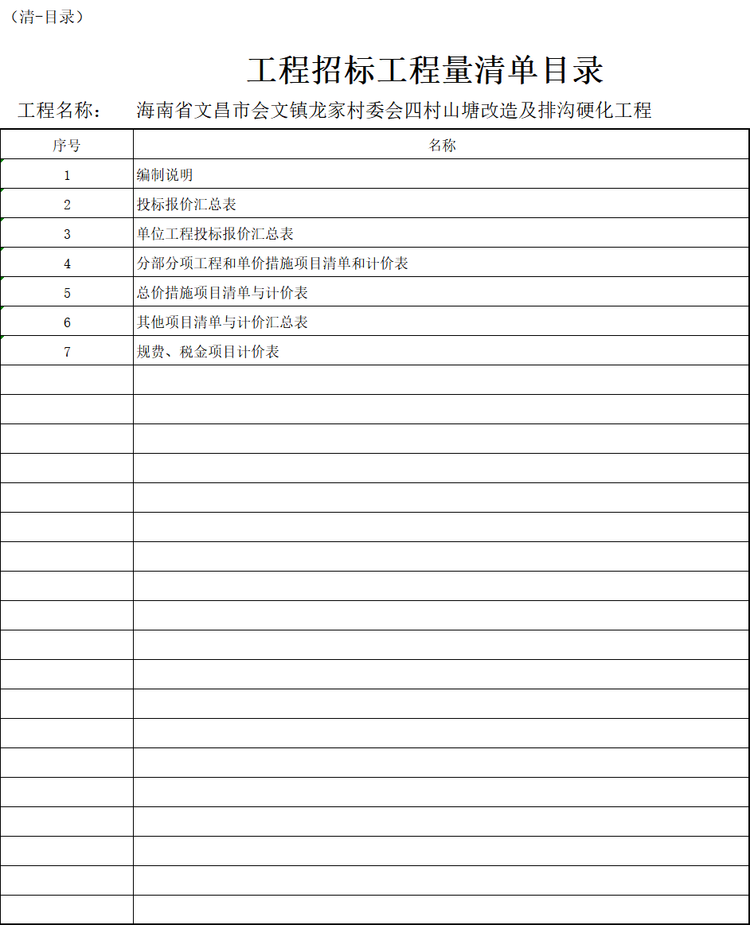

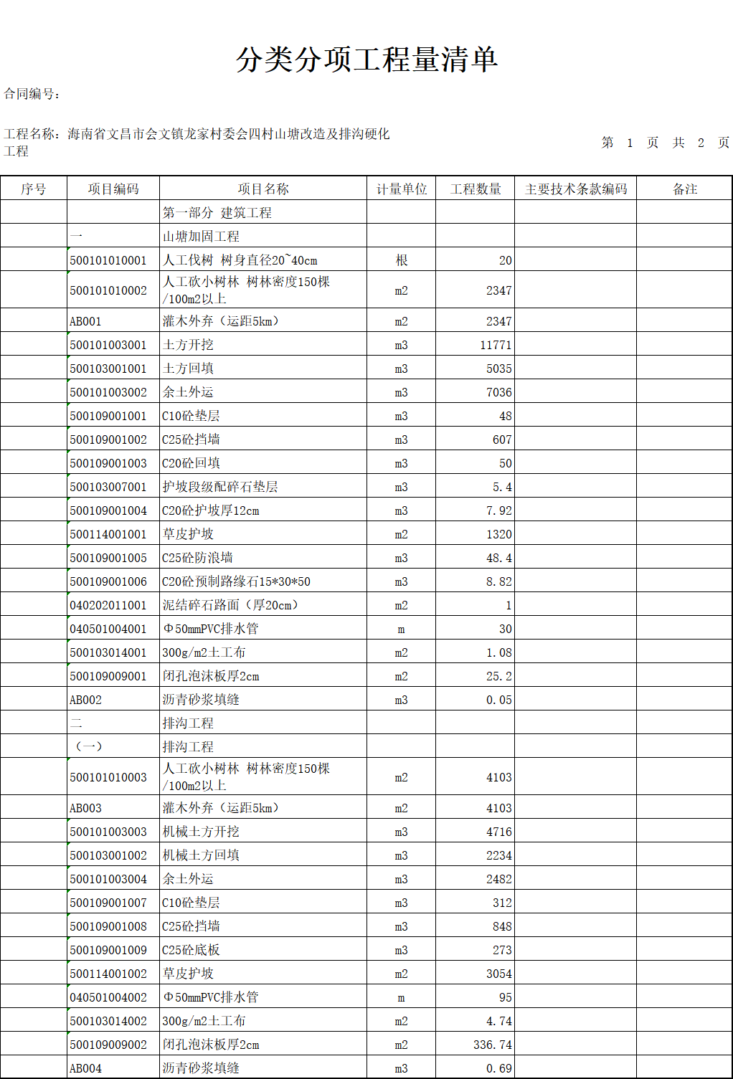
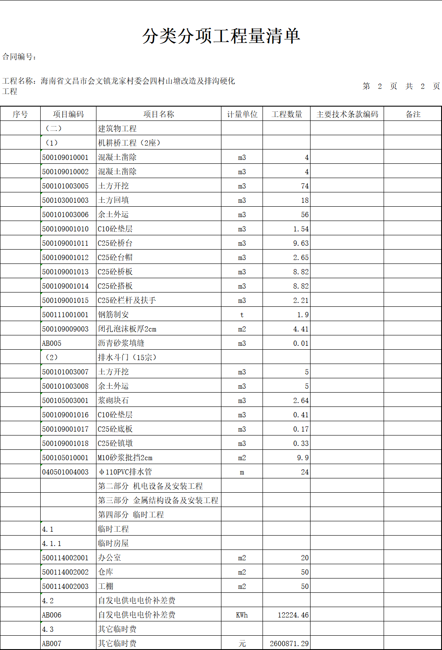
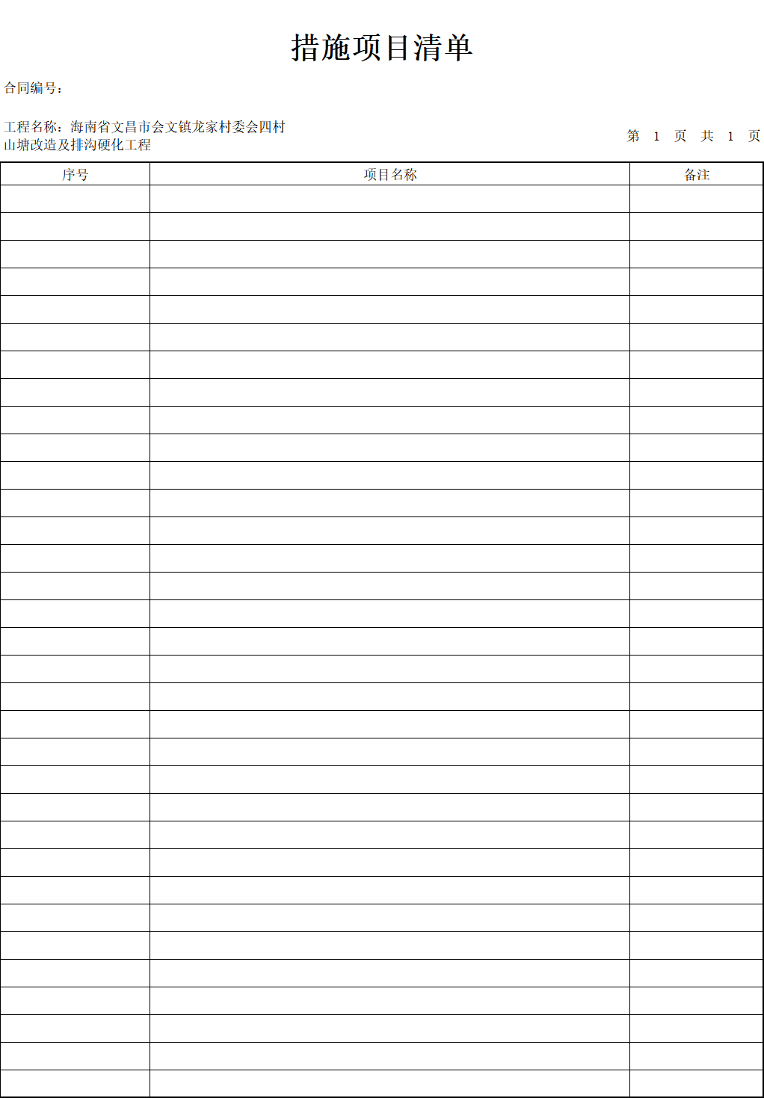
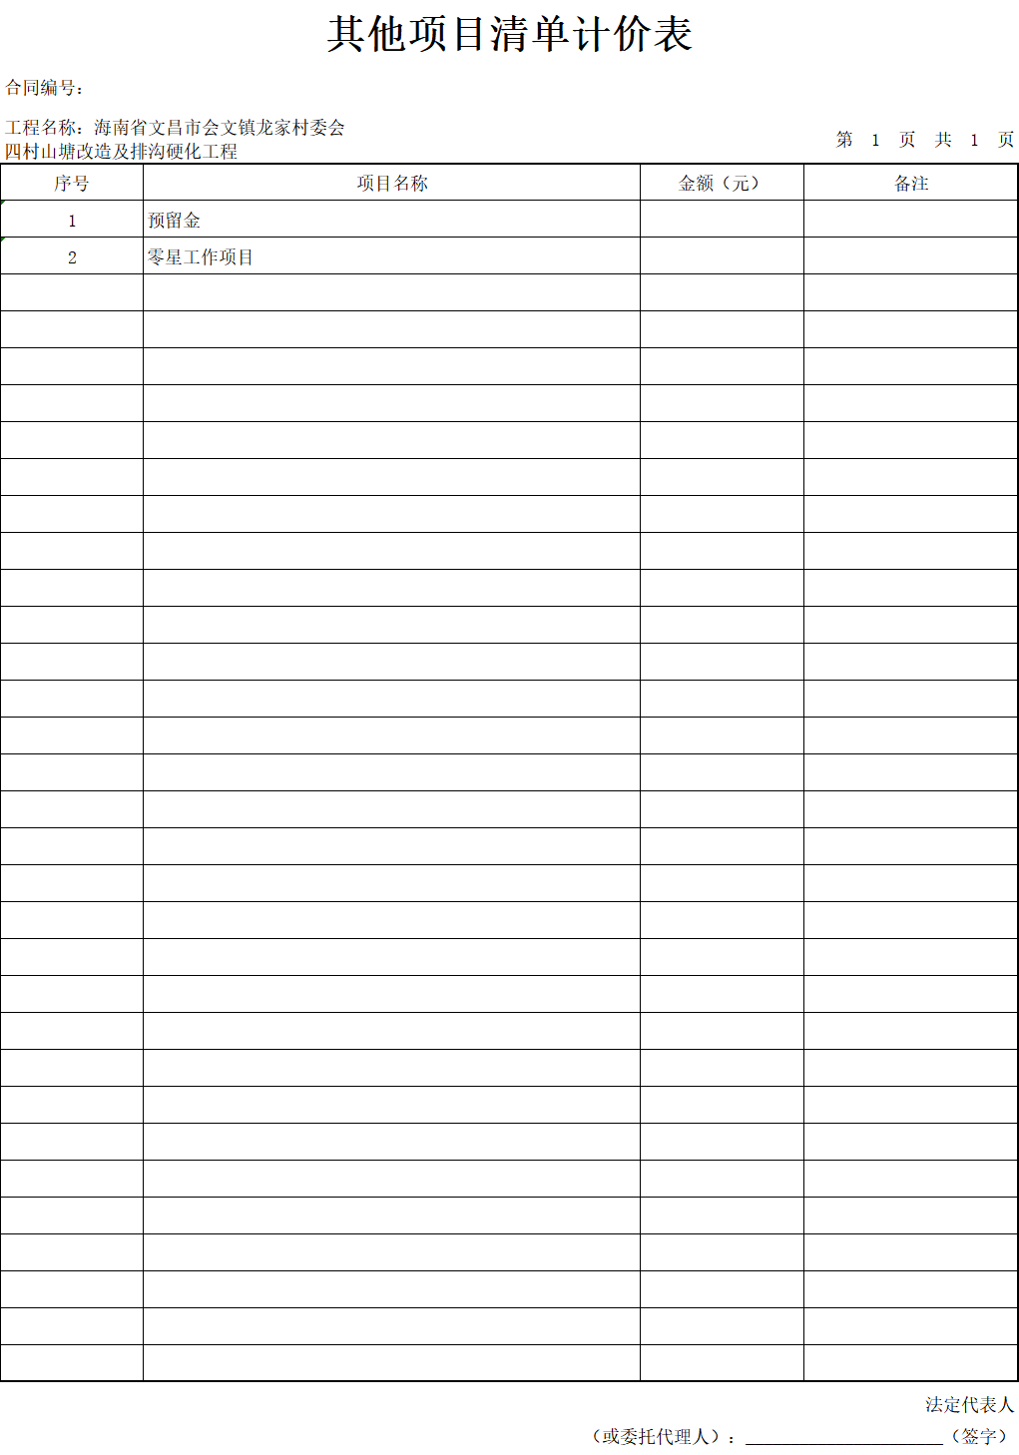

第四章 合同条款及格式

（参照《建设工程施工合同（示范文本）》（GF-2017-0201），以下模板仅参考，具体以招标人提供合同文本为准。）

项目编号：

合同条款
（工程类）

项目名称:
项目编号:

甲 方:文昌市水利水电技术服务中心
乙 方:

发包人（全称）： 文昌市水利水电技术服务中心
承包人（全称）： 
根据《中华人民共和国民法典》及有关法律规定，遵循平等、自愿、公平和诚实信用的原则，双方就 工程施工及有关事项协商一致，共同达成如下协议：
一、工程概况
1.工程名称：海南省文昌市会文镇龙家村委会四村山塘改造及排沟硬化工程 。
2.工程地点：文昌市会文镇 。
3.工程立项批准文号：  。
4.资金来源：政府投资 。
5.工程规模：：拟改造山塘1座及硬化排沟1条。新建大坝为均质土坝，坝顶长度196m；硬化排沟长度746m，并新建2座机耕桥及15座排水口。
6.工程承包范围： 。
二、合同工期
计划开工日期：年月日。
计划竣工日期：年月日。
工期总日历天数：  天。工期总日历天数与根据前述计划开竣工日期计算的工期天数不一致的，以工期总日历天数为准。
三、质量标准
工程质量符合国家现行有关工程施工验收规范和标准要求的合格标准。
四、签约合同价与合同价格形式
1.签约合同价为：
人民币（大写） (¥ 元)；
注：付款办法：合同签定并生效后，工程全部完成并交付使用支付至合同总价的 ％，剩余 ％留作质量保证金，待质保期满后支付。
五、项目经理
承包人项目经理：  。
六、合同文件构成
本协议书与下列文件一起构成合同文件：
（1）成交通知书；
（2）报价函及其附录；
（3）专用合同条款及其附件；
（4）通用合同条款；
（5）技术标准和要求；
（6）图纸；
（7）已标价工程量清单或预算书；
（8）其他合同文件。
在合同订立及履行过程中形成的与合同有关的文件均构成合同文件组成部分。
上述各项合同文件包括合同当事人就该项合同文件所作出的补充和修改，属于同一类内容的文件，应以最新签署的为准。专用合同条款及其附件须经合同当事人签字或盖章。
七、承诺
1.发包人承诺按照法律规定履行项目审批手续、筹集工程建设资金并按照合同约定的期限和方式支付合同价款。
2.承包人承诺按照法律规定及合同约定组织完成工程施工，确保工程质量和安全，不进行转包及违法分包，并在缺陷责任期及保修期内承担相应的工程维修责任。
3.发包人和承包人通过谈判形式签订合同的，双方理解并承诺不再就同一工程另行签订与合同实质性内容相背离的协议。
八、签订时间
本合同于 年 月 日签订。
九、签订地点
本合同在 签订。
十、补充协议
合同未尽事宜，合同当事人另行签订补充协议，补充协议是合同的组成部分。
十一、合同生效
本合同自 签订日期起 生效。
十二、合同份数
本合同一式 份，均具有同等法律效力，发包人执 份，承包人执 份。

发包人： (公章) 承包人： (公章)

法定代表人或其委托代理人： 法定代表人或其委托代理人：
（签字） （签字）

地 址：  地 址：  
邮政编码：   邮政编码：
法定代表人：  法定代表人： 
委托代理人： 委托代理人：
电 话： 电 话：
传 真： 传 真： 
电子信箱： 电子信箱：
开户银行： 开户银行：
账 号：  账 号：

第五章 评审程序、方法和标准

一、总则
1.1 根据《中华人民共和国政府采购法》、《政府采购竞争性磋商采购方式管理暂行办法》等法律和规章，结合本采购项目特点制定本评审办法。
1.2 磋商工作由采购人、采购代理机构负责组织，评审由采购人、采购代理机构依法组建的磋商小组负责。磋商小组由采购人代表和有关技术、经济等方面的专家组成。
1.3 磋商小组成员应当按照客观、公正、审慎的原则，根据磋商文件规定的评审程序、评审方法和评审标准进行独立评审。未实质性响应磋商文件的响应文件按无效响应处理，磋商小组应当告知提交响应文件的投标人。
1.4 评审过程严格保密。投标人对磋商小组的评审过程或合同授予决定施加影响的任何行为都可能导致其响应文件被拒绝。
1.5 磋商小组发现磋商文件表述不明确或需要说明的事项，可提请采购人、采购代理机构书面解释说明。
1.6磋商小组对响应文件的判定，只依据响应文件和磋商过程中认定的文件，不依据磋商后的任何外来证明。
二、评审程序、评审方法和评审标准
1、响应文件的响应程度审查（见附件1）
1.1磋商小组会根据《审查表》，对投标人进行评审。只有对《审查表》所列各项做出实质性响应的投标文件才能通过初步评审。对投标是否实质响应招标文件的要求产生争议的，磋商小组以记名方式表决，得票超过半数的投标人有资格进入下一阶段的评审，否则被淘汰。
1.2磋商小组将审查响应文件是否完整、有关资料证明文件是否真实有效、是否提交投标保证金、文件签署是否合格、投标有效期是否满足要求、投标文件的总体编排是否基本有序等。
1.3在详细评审之前，磋商小组要审查每份响应文件是否实质上响应了招标文件的要求。实质上响应的投标，应该是符合招标文件全部条款、条件和规格的要求，没有重大偏离或保留的投标。所谓重大偏离或保留，是指实质上影响合同的供货（服务）范围、质量和性能；或者实质上与招标文件不一致，而且限制了合同中采购人的权利或投标人的义务；纠正这些偏离或保留，将会对其他实质上的响应要求的投标人的竞争地位产生不公正的影响。磋商小组认定响应文件是否响应招标文件的要求，只根据响应文件本身的内容，而不寻找外部的证据。
1.4 磋商小组在对响应文件的有效性、完整性和响应程度进行审查时，可以要求投标人对响应文件中含义不明确、同类问题表述不一致或者有明显文字和计算错误的内容等作出必要的澄清、说明或者更正。投标人的澄清、说明或者更正不得超出响应文件的范围或者改变响应文件的实质性内容。投标人的澄清、说明或者更正应当由法定代表人或其授权代表签字或者加盖公章。由授权代表签字的，应当附法定代表人授权书。投标人为自然人的，应当由本人签字并附身份证明。
1.5无效投标的认定
投标文件出现（但不限于）下列情况的将被认定为无效投标：
- 投标人未按要求提供营业执照等资格证明文件；
- 投标人未提交投标保证金或投标保证金金额不足；
- 投标有效期不足；
- 投标文件未按招标文件规定要求填写投标内容及签名盖章；
- 投标报价超过了采购预算（最高限价），采购人不能支付的；
- 投标报价明显过低，可能低于其成本价，而投标人不能作出合理的说明；
- 评审委员会认为投标未实质性响应招标文件要求的。
2、分别与单一投标人进行磋商
2.1 磋商小组所有成员应当集中与单一投标人分别进行磋商，并给予所有参加磋商的投标人平等的磋商机会。
2.2 在磋商过程中，磋商小组可以根据磋商文件和磋商情况实质性变动采购需求中的技术、服务要求以及合同草案条款，但不得变动磋商文件中的其他内容。实质性变动的内容，须经采购人代表确认。对磋商文件作出的实质性变动是磋商文件的有效组成部分，磋商小组应当及时以书面形式同时通知所有参加磋商的投标人。投标人应当按照磋商文件的变动情况和磋商小组的要求重新提交响应文件，并由其法定代表人或授权代表签字或者加盖公章。由授权代表签字的，应当附法定代表人授权书。投标人为自然人的，应当由本人签字并附身份证明。
3、投标人提交最后报价
3.1 磋商文件能够详细列明采购标的的技术、服务要求的，磋商结束后，磋商小组应当要求所有实质性响应的投标人在规定时间内提交最后报价，提交最后报价的投标人不得少于3家。磋商文件不能详细列明采购标的的技术、服务要求，需经磋商由投标人提供最终设计方案或解决方案的，磋商结束后，磋商小组应当按照少数服从多数的原则投票推荐3家以上投标人的设计方案或者解决方案，并要求其在规定时间内提交最后报价。最后报价是投标人响应文件的有效组成部分。
3.2 已提交响应文件的投标人，在提交最后报价之前，可以根据磋商情况退出磋商。采购人、采购代理机构应当退还退出磋商的投标人的磋商保证金。
4、综合评分（见附件2）
4.1 经磋商确定最终采购需求和提交最后报价的投标人后，由磋商小组采用综合评分法对提交最后报价的投标人的响应文件和最后报价进行综合评分。
综合评分法，是指响应文件满足磋商文件全部实质性要求且按评审因素的量化指标评审得分最高的投标人为排名第一的成交候选人的评审方法。
4.2 综合评分法评审标准中的分值设置应当与评审因素的量化指标相对应。磋商文件中没有规定的评审标准不得作为评审依据。
评审时，磋商小组各成员应当独立对每个有效响应的文件进行评价、打分，然后汇总每个投标人每项评分因素的得分。评标过程中，不得去掉报价中的最高报价和最低报价。
- 价格优惠资格说明
因落实政府采购政策进行价格调整的，以调整后的价格计算评标基准价和投标报价。
5.1所投分包(如不分包则指本项目)的所有投标产品进入当期节能清单的，按2%的优惠折算后计算投标报价得分。投标人所投产品满足此规定的，必须提供声明函并提供相关证明文件。
5.2所投分包(如不分包则指本项目)的所有投标产品进入当期环保清单的，按1%的优惠折算后计算投标报价得分。投标人所投产品满足此规定的，必须提供声明函并提供相关证明文件。
5.3本项目支持优先采购环境标志产品。
5.4根据《政府采购促进中小企业发展管理办法》（财库〔2020〕46号）文件的规定，对小、微企业予以价格评分适当优惠。若供应商为小型或微型企业者，须提供《中小企业声明函》，其参与评分的投标报价取值按投标报价的97%计（即按投标报价扣除3%后计算）
5.5监狱企业视同为小型、微型企业，须提供相关证明文件。监狱企业属于小型、微型企业的，不重复享受政策。
5.6根据《财政部 民政部 中国残疾人联合会关促进残疾人就业政府采购的通知》（财库〔2017〕141号）的规定，本项目对残疾人福利性单位的价格给予6%的扣除，用扣除后的价格参与价格评审。扣除后的价格仅用来计算价格得分，中标金额以最后报价为准。投标人为残疾人福利性单位的，必须在《报价一览表》中注明，并附有效证明文件，否则将不进行价格扣除。残疾人福利性单位属于小型、微型企业的，不重复享受政策。

注：投标人同时满足一项及以上优惠资格者（除小微企业、监狱企业、残疾人福利性单位，不重复享受政策外），其价格优惠折扣可累加。
6、推荐成交候选投标人
6.1 磋商小组根据综合评分情况，按照评审得分由高到低顺序推荐3名以上成交候选投标人，并编写评审报告。
6.2符合《政府采购竞争性磋商采购方式管理暂行办法》第二十一条第三款情形的，可以推荐2家成交候选投标人。评审得分相同的，按照最后报价由低到高的顺序推荐。评审得分且最后报价相同的并列。
7、编写评审报告
评审报告应当包括以下主要内容：
(一)招标公告刊登的媒体名称、开标日期和地点；
(二)获取磋商文件的投标人名单和磋商小组成员名单；
(三)评标方法和标准；
(四)开标记录和评标情况及说明，包括无效投标人名单及原因；
(五)评标结果，确定的成交候选人名单或者经采购人委托直接确定的成交人；
(六)其他需要说明的情况，包括评标过程中投标人根据评标委员会要求进行的澄清、说明或者补正，评标委员会成员的更换等。
8、投标文件报价（最终报价）出现前后不一致的，除招标文件另有规定外，按照下列规定修正：
(一)投标文件中开标一览表(报价表)内容与投标文件中相应内容不一致的，以开标一览表(报价表)为准；
(二)大写金额和小写金额不一致的，以大写金额为准；
(三)单价金额小数点或者百分比有明显错位的，以开标一览表的总价为准，并修改单价；
(四)总价金额与按单价汇总金额不一致的，以单价金额计算结果为准。
同时出现两种以上不一致的，按照前款规定的顺序修正。修正后的报价按照本办法第五十一条第二款的规定经投标人确认后产生约束力，投标人不确认的，其投标无效。
9、终止采购
出现下列情形之一的，采购人或者采购代理机构应当终止竞争性磋商采购活动，发布项目终止公告并说明原因，重新开展采购活动：
（一）因情况变化，不再符合规定的竞争性磋商采购方式适用情形的；
（二）出现影响采购公正的违法、违规行为的；
（三）除《政府采购竞争性磋商采购方式管理暂行办法》第二十一条第三款规定的情形外，在采购过程中符合要求的投标人或者报价未超过采购预算的投标人不足3家的。
在采购活动中因重大变故，采购任务取消的，采购人或者采购代理机构应当终止采购活动，通知所有参加采购活动的投标人，并将项目实施情况和采购任务取消原因报送本级财政部门。

附件1：
（一）初步审查表

序号 | 审查项目 | 有效投标认定条件 | 供应商
 |  |  | 1# | 2# | 3#
1 | 供应商的资格 | 符合磋商文件对供应商资格的要求
2 | 响应文件递交 | 一份正本，二份副本
3 | 投标保证金 | 按时、足额缴纳了投标保证金
4 | 投标报价 | 投标报价唯一；未超出采购预算（最高限价）。
5 | 信用记录 | 符合磋商文件要求
6 | 响应文件的密封、签署与盖章 | 符合磋商文件要求
7 | 投标有效期 | 符合磋商文件要求
8 | 工期 | 符合磋商文件要求
9 | 其它 | 无其它无效投标认定条件
结论
备注：经初步审查，供应商数量须不少于三家，否则项目招标失败。
说明：1、表中只需填写“√、合格”或 “×、不合格”。
2、只有结论是合格的投标人，才能进入下一轮评审；不合格的投标人被淘汰。

附件2：
（二）评审标准和方法

本招标项目的评标办法采用综合评分法。满分为100分，其中：价格分30分，商务分19分，技术分51分。综合得分最高者为第一中标候选人。

一、报价部分（30分）
1、价格得分计算公式：
综合评分法中的价格分统一采用低价优先法计算。
磋商基准价为满足磋商文件要求且最后报价最低的投标人的价格

磋商报价得分=（磋商基准价/最后磋商报价）×30%×100

注：1.价格得分取小数点后两位，四舍五入。

2.有效投标人为未被评标委员会判定为无效投标的投标人。
- 小微企业投标价格根据《政府采购促进中小企业发展管理办法》（财库〔2020〕46号）文件的规定，对小、微企业予以价格评分适当优惠。若供应商为小型或微型企业者，须提供《中小企业声明函》，其参与评分的投标报价取值按投标报价的97%计（即按投标报价扣除3%后计算）。

3、签订合同时以小微企业投标价格为准。投标文件中必须如实填写小微企业声明函，并在《报价一览表》备注栏中写明，否则视为无效。

二、评分标准
评审指标 | 评议内容
技术部分（51分）
评分项 | 分值细则 | 分数
施工方案（51分） | 1、施工方案  A.主要施工方案与技术措施施工总体安排合理，对施工难点有先进和合理的建议，方案可靠、经济、安全、切实可行、措施得力得15-11分。  B.主要施工方案与技术措施施工总体安排较合理，对施工难点有合理的建议，方案基本可行得10-6分。  C.主要施工方案与技术措施施工总体安排不合理，对施工难点无建议，方案不可行得5-2分。  D.不提供者不得分。 | 15分
 | 2、安全管理体系与措施  A.建立施工安全生产保障体系，施工安全生产目标、现场管理人员安全生产职责明确，针对工程特点、周边环境和施工工艺，确定危险源并制定详细、具体的防护措施，方案先进、可行得10-8分。  B.有施工安全生产保障体系，施工安全生产目标、现场管理人员安全生产职责不够明确，针对工程特点、周边环境和施工工艺，确定危险源并制定具体的防护措施，方案基本可行得7-5分。  C.缺少施工安全生产保障体系，施工安全生产目标、现场管理人员安全生产职责不明确，缺少对工程特点、周边环境和施工工艺，确定危险源并制定具体的防护措施得4-2分。  D.不提供者不得分。 | 10分
 | 3、文明施工、环境保护管理体系及施工现场扬尘治理措施  A.针对项目实际情况，有先进、具体、完整、可行的措施得8-6分。  B.针对项目实际情况，有较先进、具体、完整、可行的措施得5-3分。  C.针对项目实际情况，无先进、具体、完整、可行的措施得2-1分。  D.不提供者不得分。 | 8分
 | 4、进度方案与技术措施  根据供应商对本项目相关进度方案与技术措施情况进行综合评审：  A、方案完整，措施性好，思路清晰得8-6分；  B、方案较完整，措施性较好，思路较清晰得5-3分；  C、方案不够完整，措施性不够好，思路不够清晰得2-1分；  D、未提供本方案的本项则不得分。 | 8分
 | 5、质量管理体系与措施  A.组织机构形式合理，有完善的指挥系统、质量监控系统、联络协调系统，对项目提出先进、可行、具体的保证措施得10-8分。  B.组织机构形式基本合理，指挥系统、质量监控系统、联络协调系统，具体措施可行得7-5分。  C.组织机构形式不合理，有指挥系统、监控系统、联络协调系统不齐全，具体措施不可行得4-2分。  D.不提供者不得分。 | 10分
商务部分（19分）
评分项 | 分值细则 | 分数
类似业绩  （9分） | 2019年5月1日至今承接过类似水利水电工程施工业绩的每个得3分，最高得9分。  证明材料：合同协议书复印件加盖公章（以合同签订时间为准）装订在投标文件中。 | 9分
人员配备（10分） | 项目管理机构主要管理人员配备要求：施工员1名、安全员1名、资料员1名、质量员1名、材料员1名岗位配备齐全得10分，每缺少1个岗位的扣2分，扣完为止。  证明材料：提供项目管理机构人员相关有效岗位证书及2022年01月至今任意一个月在投标单位缴纳的社保证明材料复印件加盖公章。 | 10分
供应商必须在投标文件中提供涉及评分的证书、证明材料的复印件。以上所提供的相关资料必须真实，一旦发现弄虚作假的证明材料，则取消中标资格，并按骗标行为通报主管部门进行处罚。

第六章 图纸另附

第七章 响应文件格式

（响应文件格式是磋商文件的通用格式。投标人应根据采购项目性质的不同，提交与本项目相关的格式文件或按符合本行业惯例的格式提交格式文件。与本项目无关的格式文件可以忽略。

（正本/副本）

响应文件

项目编号：
采 购 人：
项目名称：

投标人： （盖章）
法定代表人或其委托代理人： （签字）
地 址：
日 期： 年 月 日
一、磋商报价

1、报价函格式
报 价 函
文昌市水利水电技术服务中心：
我们仔细阅读并全面研究了海南省文昌市会文镇龙家村委会四村山塘改造及排沟硬化工程（项目编号： ）磋商文件，决定响应磋商文件的邀请，参与本项目。
1、我方愿意以人民币（大写） 元（¥ ）的总报价，工期 日历天，按合同约定实施和完成承包工程，修补工程中的任何缺陷，工程质量达到合格 。
2、我们充分理解并完全接受合同协议书中的各项约定，没有任何异议，不附加任何条件。
3、如果我们被授予合同，我们将严格履行合同规定的责任和义务，保证按期、按质、按量完成合同义务。
4、我们同意按照磋商文件的要求，交纳人民币（大写）： 元的磋商保证金。并承诺如果发生下列情况，我方无权要求退还磋商保证金：
（1）我方在磋商有效期内撤回响应文件；
（2）我方提供了虚假响应磋商文件的响应文件；
（3）在磋商过程中有违反法律法规和相关纪律的行为；
（4）在收到成交通知书后并在磋商有效期内，由于我方原因未能按照磋商文件要求提交履约保证金或与采购人签订并履行合同。
5、我们同意按磋商文件中的规定，本响应文件的有效期限为开启响应文件后60日历天。
6、我们愿意提供采购方在磋商文件中要求的所有资料。
7、我们愿意遵守采购公告及磋商文件中明示的收费标准。
8、我们承诺响应文件在提交响应文件截止时间后至磋商有效期截止前保持有效，不作任何更改和变动。
投标人：（填写名称并盖章） 法定代表人或授权代表：（签字或盖章）
地址： 邮政编码：
联系人： 联系电话：
电子邮件： 传真：
日期： 年 月 日

2、报价一览表格式
报价一览表
项目名称
投标人名称
报价 | 大写
 | 小写
质量标准
承诺工期 | 日历天。
项目经理 |  |  |  | 级别及证书编号
对磋商文件  的认同程度 | 认可□ 不认可□
投标人确认：
法定代表人或授权代理人签字
注：
1.本报价一览表作为响应文件的一部分，第一次报价须与响应文件一起装订密封。
2.本报价应包括竞争性磋商文件所规定的招标范围的全部内容；
3.本报价精确到小数点后两位数；

年 月 日

3、已标价工程量清单

说明：已标价的工程量清单参考第五部分“工程量清单”中的相关清单表格格式填写。

投标人：（填写名称并盖章）
法人及授权代表：（签字或盖章）
日期：

二、商务响应文件
1、法定代表人身份证明

供应商名称：
单位性质：
成立时间： 年 月 日
经营期限：
姓名： 性别： 年龄： 职务：
系 （供应商名称）的法定代表人。

特此证明。
附：法人身份证复印件。

供应商： （盖单位章）

年 月 日

2.法定代表人授权委托书格式

授权委托书

本授权委托书声明：我 （姓名） 系 （单位名称） 的法定代表人，现授权委托 （被授权人姓名及身份证号码） 为我公司的代理人，以本公司的名义参加海南省华洋工程造价咨询有限公司组织的编号为 HNHY-2022-0007的磋商采购活动，处理与本磋商项目有关的一切事务。被授权人在磋商过程及合同签订中所签署的一切文件，我均予以承认。
与本项目有关的质疑、投诉事项，我将亲自处理或另行特别授权。
本授权委托书的效力自签署日起至合同履行完毕止。
被授权人无转委托权。特此委托。
本授权书于 年 月 日签字生效，特此证明。
附委托代理人身份证复印件。

供应商：（填写名称并盖章）
法人或授权代表：（签字或盖章）
日期：

3、商务条款偏离表格式
商务条款偏离一览表
项目名称：
项目编号：
序号 | 项目 | 磋商文件要求 | 响应情况 | 偏离程度 | 证明材料
1 | 供应商资格证明文件 |  |  |  | 见响应文件 页
 |  | …
4 | 磋商保证金 | 元
5 | 响应文件份数 | 壹份正本贰份副本 |  |  | /
6 | 磋商有效期 | 自响应文件开启之日起60日历天
7 | 工期 | 90日历天
注：1、此表为表样，行数可自行添加，但表式不变；2、是否偏离用符号“+、=、-”分别表示正偏离、完全响应、负偏离，必须逐次对应响应。磋商小组评审时不能只根据供应商填写的偏离情况说明来判断是否响应，而应认真查阅响应文件的内容判断是否满足要求；
投标人：（填写名称并盖章）
法人及授权代表：（签字或盖章）
日期：

4、项目管理机构

- 项目管理机构组成表

职务 | 姓名 | 职称 | 执业或职业资格证明 |  |  |  | 备注
 |  |  | 证书名称 | 级别 | 证号 | 专业

投标人：（填写名称并盖章）
法人及授权代表：（签字或盖章）
日期：
（二）主要人员简历表
“主要人员简历表”中的项目经理应附建造师执业资格证书、注册证书、身份证、学历证、社保等复印件材料；技术负责人应附身份证、职称证、社保等材料复印件；其他主要人员应附（执业证或上岗证书）、身份证、社保等复印件材料
姓 名 |  | 年龄 |  |  | 学历
职 称 |  | 职务 |  |  | 拟在本合同任职
毕业学校 | 年毕业于 学校 专业
主要工作经历
时间 | 参加过的类似项目 |  |  | 担任职务 |  | 发包人及联系电话

5、投标人基本情况表
投标人基本情况表
投标人名称
注册地址 |  |  |  |  |  | 邮政编码
联系方式 | 联系人 |  |  |  | 电话
 | 传真 |  |  |  | 网址
法定代表人 | 姓名 |  | 技术职称 |  |  |  |  | 电话
技术负责人 | 姓名 |  | 技术职称 |  |  |  |  | 电话
成立时间 |  |  |  | 员工总人数：
企业资质等级 |  |  |  | 其中 |  |  | 项目经理
营业执照号 |  |  |  |  |  |  | 高级职称人员
注册资金 |  |  |  |  |  |  | 中级职称人员
开户银行 |  |  |  |  |  |  | 初级职称人员
账号 |  |  |  |  |  |  | 普通职工
经营范围
备注
备注：附营业执照、资质证书、安全生产许可证副本复印件。
投标人：（填写名称并盖章）
法人及授权代表：（签字或盖章）
日期：

6、资格证明文件
（1）在中华人民共和国注册的、具有独立承担民事责任能力的法人（需提供营业执照副本、组织机构代码证、税务登记证副本，如已办理三证合一的单位只需提供营业执照副本复印件加盖公章）；
（2）具有良好的商业信誉和健全的财务会计制度（会计师事务所出具的2020年度或2021年度的财务审计报告或“2022年1月至今任意三个月的财务报表”复印件加盖公章（资产负债表、损益表））；
（3）具有履行合同所必需的设备和专业技术能力（提供声明函原件）；
（4）具有依法缴纳税收和依法缴纳社会保障资金的良好记录（提供2022年任意三个月的纳税和社会保障缴费记录）；
（5）参加投标活动前三年内（成立不足三年的从成立之日起算），在经营活动中没有重大违法记录的声明函（提供声明函原件）；
（6）法律、行政法规规定的其他条件（提供承诺函原件）。
（7）投标人应在海南省住房和城乡建设厅海南省房屋建筑工程全过程监管信息平台完成《海南省建筑企业诚信档案手册》登记，并打印信息平台生成的诚信档案手册；
（8）必须为未被列入信用中国网站(www.creditchina.gov.cn)的“失信被执行人”、“重大税收违法失信主体”、“政府采购严重违法失信名单”、中国政府采购网(www.ccgp.gov.cn)的“政府采购严重违法失信行为记录名单”的供应商（注：因“信用中国-失信被执行人”查询网址链接为“中国执行信息公开网”网站，故失信被执行人查询以中国执行信息公开网（http：//zxgk.court.gov.cn)查询为准，提供发布公告后的查询结果网页截图并加盖单位公章，需显示时间）。

- 项目经理（项目负责人）无在建项目承诺书

承诺书
文昌市水利水电技术服务中心（采购人名称）：
我方在此声明，我方拟派往海南省文昌市会文镇龙家村委会四村山塘改造及排沟硬化工程（以下简称“本工程”）的项目经理 （项目经理姓名）现阶段没有担任任何在施建设工程项目的项目经理。
我方保证上述信息的真实和准确，并愿意承担因我方就此弄虚作假所引起的一切法律后果。

特此承诺。

企业名称（盖章）：

日期：

7、投标人项目业绩一览表
投标人项目业绩一览表
年份 | 用户名称 | 项目名称 | 完成时间 | 合同金额 | 完成项目质量 |  | 备注
注：投标人（仅限于投标人自己实施的）以上业绩需提供合同复印件。

投标人：（填写名称并盖章）
法人及授权代表：（签字或盖章）
日期：

8、磋商保证金

附：磋商保证金缴费凭证或银行保函等。

9、反商业贿赂承诺书
反商业贿赂承诺书
我公司郑重承诺：
在 磋商项目采购活动中，我公司保证做到：
一、公平竞争参加本磋商项目。
二、杜绝任何形式的商业贿赂行为。不向国家工作人员、政府采购代理机构工作人员、评审专家及其亲属提供礼品礼金、有价证券、购物券、回扣、佣金、咨询费、劳务费、赞助费、宣传费和宴请等；不为其报销各种消费凭证，不支付其旅游、娱乐等费用。
三、若出现上述行为，我公司及参与磋商的工作人员愿意接受按照国家法律法规等有关规定给予的处罚。

投标人：（填写名称并盖章）
法人及授权代表：（签字或盖章）
日期：

10、无重大违法犯罪记录声明

无重大违法犯罪行为记录声明

本公司郑重声明，我方在参加政府采购活动前三年内，在经营活动中无重大违法犯罪行为记录。

投标人名称（盖章）：
法定代表人或授权委托人(签字或盖章）：
日期：

11、小微企业声明函
中小企业声明函（格式）
（如不是中小微企业则不需提供此项申明）
本公司郑重声明，根据《政府采购促进中小企业发展管理办法》（财库﹝2020﹞46号）的规定，本公司参加（单位名称）的（项目名称）采购活动，工程的施工单位全部为符合政策要求的中小企业（或者：服务全部由符合政策要求的中小企业承接）。相关企业（含联合体中的中小企业、签订分包意向协议的中小企业）的具体情况如下：
的具体情况如下：
1.（标的名称），属于（采购文件中明确的所属行业）；承建（承接）企业为（企业名称），从业人员 人，营业收入为 万元，资产总额为 万元，属于（中型企业、小型企业、微型企业）；
2.（标的名称），属于（采购文件中明确的所属行业）行业；承建（承接）企业为（企业名称），从业人员 人，营业收入为 万元，资产总额为 万元，属于（中型企业、小型企业、微型企业）；
……
以上企业，不属于大企业的分支机构，不存在控股股东为大企业的情形，也不存在与大企业的负责人为同一人的情形。
本企业对上述声明内容的真实性负责。如有虚假，将依法承担相应责任。

企业名称（盖章）：
日 期：

12、监狱企业证明文件
监狱企业参加政府采购活动时，应当提供由省级以上监狱管理局、戒毒管理局（含新疆生产建设兵团）出具的属于监狱企业的证明文件。

注：
1、在政府采购活动中，监狱企业视同小型、微型企业，享受预留份额、评审中价格扣除等政府采购促进中小企业发展的政府采购政策。
2、供应商为非监狱企业的，可不提供此项证明文件。

13、残疾人福利性单位声明函

残疾人福利性单位声明函

本单位郑重声明，根据《财政部 民政部 中国残疾人联合会关促进残疾人就业政府采购的通知》（财库〔2017〕141号）的规定，本单位为符合条件的残疾人福利性单位，且本单位参加 单位的 项目采购活动提供本单位制造的货物（由本单位承担工程/提供服务），或者提供其他残疾人福利性单位制造的货物（不包括使用非残疾人福利性单位注册商标的货物）。
本单位对上述声明的真实性负责。如有虚假，将依法承担相应责任。

单位名称（盖章）：
日 期： 年 月 日

三、技术响应文件

1、施工组织设计
包含但不限于以下内容：
（1）施工方案与技术措施
（2）质量管理体系与措施
（3）安全管理体系与措施
（4）环保管理体系与措施
（5）工程进度计划与措施

投标人名称（盖章）：
法定代表人或授权委托人(签字或盖章）：
日期： 年 月 日

2、投标人认为需要提供的其它文件

海南省文昌市会文镇龙家村委会四村山塘改造及排沟硬化工程

竞争性磋商最终报价表
供应商名称：
供应商承诺（最终报价）：

人民币大写：
小写：￥
供应商承诺的其他条件：

法人或授权代表签字：

日 期： 年 月 日
备注：
1、大写数字：壹 贰 叁 肆 伍 陆 柒 捌 玖 零、亿、万、仟、佰、拾；
2、本表价格一栏空白，单独准备2份，不与竞争性磋商响应文件一同装订，由供应商代表随身携带至磋商现场；
3、供应商填完此表应在投标报价大写及小写、及签名处盖上手印；
4、公司名称要加盖公章。

